Федеральное государственное образовательное бюджетное

учреждение высшего образования

**«Финансовый университет при Правительстве Российской Федерации»**

**(Финансовый университет)**

Колледж информатики и программирования

Специальность 09.02.03 Программирование в компьютерных системах

**ОТЧЕТ**

**ПО ПРОИЗВОДСТВЕННОЙ ПРАКТИКЕ**

**(преддипломной)**

Выполнил:

обучающийся учебной группы № 4ПКС-120

A.О. Шатилов

*(И.О. Фамилия)*

Проверил:

руководитель практики от колледжа:

И.В. Сибирев

*(И.О. Фамилия)*

**Москва**

**20­­­­24**

**СОДЕРЖАНИЕ**

ВВЕДЕНИЕ 3

Глава 1 ПРЕДПРОЕКТНОЕ ИССЛЕДОВАНИЕ 6

1.1 Описание предметной области 6

1.2 Сравнительный анализ программ-аналогов 7

1.3 Постановка задачи 8

1.4 Характеристика инструментальных средств разработки 9

Глава 2 ПРОЕКТИРОВАНИЕ И РЕАЛИЗАЦИЯ ПРОГРАММЫ 11

2.1 Анализ требований и определение спецификаций программного обеспечения 11

2.2 Проектирование программного обеспечения 13

2.3 Разработка программного обеспечения 15

2.4 Тестирование программы 18

ЗАКЛЮЧЕНИЕ 21

СПИСОК ИСПОЛЬЗОВАННЫХ ИСТОЧНИКОВ И ИНТЕРНЕТ-РЕСУРСОВ 22

# **ВВЕДЕНИЕ**

В ходе выполнения дипломного проекта, представилась уникальная возможность исследовать процесс создания компьютерных игр. Игровая индустрия, столь важная для современного цифрового общества, продолжает расширять границы развлечений, влияя на культуру и предоставляя новые способы взаимодействия и обучения. Игры, воплощающие творческие и инновационные идеи, требуют глубокого понимания как технических, так и дизайнерских аспектов их разработки. В рамках проекта, сосредоточенного на создании 3D игры "Chef's World" в среде Unity, особое внимание уделяется слиянию аспектов геймификации и образования, что предоставляет игрокам уникальный опыт, в рамках которого они могут изучать кулинарное искусство, развиваясь и развлекаясь одновременно. Unity, как мощная и гибкая платформа для разработки игр, предоставляет инструменты для создания многоуровневых и динамичных игровых миров, усиливая эмоциональный отклик и удержание внимания игроков.

Цель проекта: создание компьютерной 3D игры «Chef's World» на платформе Unity. Основной задачей проекта является разработка увлекательного и качественного игрового приложения, в котором игрок мог бы погрузиться в уникальный мир кулинарных приключений. Проект предполагает использование языка программирования C# для реализации функционала.

Для успешной реализации поставленных целей необходимо решить следующие задачи:

1. Проанализировать особенности разработки компьютерных игр в жанре кулинарии и изучение ведущих представителей данного жанра.
2. Выбрать инструментальные средства для разработки игры на базе Unity, включая работу с анимацией, звуковым оформлением и визуальными эффектами.
3. Определить функциональные и технические требования к игре, включая создание атмосферы кулинарного восторга, игровой механики, управления персонажем и врагами.
4. Спроектировать и реализовать сценарную логику игры, включая создание уровней, сценариев и взаимодействия персонажей.
5. Спроектировать и реализовать визуальную составляющую игры, включая модели персонажей, анимации, текстуры и освещение.
6. Разработать звуковое сопровождение и аудиоэффекты, создающие атмосферу кулинарного мира.
7. Протестировать игру на выявление и устранение возможных ошибок и недочетов.
8. Подготовить пользовательскую документацию, включая описание геймплея, управление и рекомендации по оптимальным настройкам.

Объектом дипломного проекта является создание компьютерной 3D игры на Unity под названием «Chef's World».

Исследовательская часть проекта включает в себя следующие аспекты:

1. Эффективность интерактивных методов обучения в контексте кулинарного мира. Анализ применимости визуализации, тестирования и интерактивных форм для создания увлекательного опыта и понимания кулинарных концепций.
2. Влияние игровой системы на вовлеченность игроков. Исследование, как игровой процесс влияет на мотивацию и результаты игроков в изучении и применении кулинарных навыков.
3. Технические аспекты. Исследование производительности игры, оптимизация кода и обеспечение стабильной работы для обеспечения качественного игрового опыта.

Методы разработки включают в себя:

1. Метод проектирования интерфейса. Разработка дизайна игры, учитывающего потребности игроков и создающего привлекательное визуальное воздействие.
2. Метод создания системы управления контентом. Реализация функционала для управления и структурирования уровней, кулинарных задач и интерактивных элементов.
3. Метод создания игровой системы. Разработка механизмов для создания уровней, сценариев и взаимодействия персонажей.
4. Метод тестирования и отладки. Проведение проверок функционала для выявления и устранения возможных ошибок.

В современной индустрии развлечений, где кулинарные игры выделяются своей востребованностью и уникальностью, проект "Chef's World" нацелен на заполнение ниши в этом жанре, предлагая не только развлечение, но и образовательный аспект. Источниками для исследования послужили многочисленные онлайн-платформы, профессиональные форумы и сообщества разработчиков, где обсуждаются передовые практики и инновационные методы создания игрового контента.

Для обеспечения актуальности и востребованности предложенной игры, был проведен тщательный анализ трендов игровой индустрии, исследования предпочтений целевой аудитории и изучены успешные кейсы известных кулинарных игр. В дополнение, важным аспектом является внедрение современных графических и программных решений, для чего Unity как платформа для разработки является идеальным инструментом, позволяющим сочетать высокое качество исполнения с широкими возможностями для творчества.

# **Глава 1 ПРЕДПРОЕКТНОЕ ИССЛЕДОВАНИЕ**

## **1.1 Описание предметной области**

Предметной областью дипломного проекта является разработка компьютерной 3D игры на Unity под названием «Chef's World». Проект направлен на создание увлекательного игрового пространства, где игроки могут погрузиться в захватывающий мир кулинарных приключений. В контексте разработки игры, рассмотрим ключевые аспекты данной предметной области:

1. Эволюция игровой индустрии: Анализ современных тенденций в игровой индустрии, включая использование новых технологий, тренды в дизайне игр и популярные жанры.
2. Интерактивные методы развлечения: Исследование педагогических принципов и методов, использующих визуализацию, тестирование и другие интерактивные подходы для улучшения вовлеченности игроков и понимания кулинарных концепций в виртуальном мире Chef's World.
3. Оценка эффективности геймдизайна: Анализ результатов исследований, посвященных влиянию геймдизайна на уровень удовлетворенности игроков и их интерес к игровому процессу.
4. Требования к игровым платформам: Разбор требований и предпочтений игроков от современных игровых платформ, включая функционал для создания уровней, управления персонажем и визуализации кулинарных элементов.
5. Технологии в разработке игр: Ознакомление с современными подходами в разработке игр, такими как использование искусственного интеллекта, виртуальной реальности и других технологий, которые могут быть интегрированы для создания качественного игрового опыта.
6. Вовлечение игроков: Анализ потребностей современных геймеров и поиск инновационных решений для улучшения качества игрового процесса и создания захватывающего виртуального мира.
7. Лучшие практики в разработке игр: Изучение опыта успешных разработчиков игр, выявление лучших практик и преодоление вызовов в процессе создания игрового контента.

Исследование предметной области игровой разработки для "Chef's World" подчеркивает его важность в формировании успешного проекта, обогащая разработку глубоким пониманием трендов и ожиданий аудитории. Анализ современных технологий и игровых тенденций, включая интерактивное обучение и геймдизайн, наряду с оценкой требований к платформам и технологиям, открывает перед "Chef's World" возможности для создания инновационного и вовлекающего игрового опыта. Это исследование не только выявляет ключевые направления для развития игры, но и подчеркивает необходимость интеграции современных решений для достижения высокой удовлетворенности игроков и образовательной ценности.

## **1.2 Сравнительный анализ программ-аналогов**

Прежде чем приступать к разработке, проведем анализ и сравним существующие компьютерные игры в жанре 3D кулинарных приключений в таблице 1. Были рассмотрены следующие игры: "Overcooked" на Unity, "Cooking Simulator" на Unreal Engine 4 и "Battle Chef Brigade" с использованием собственного движка.

Таблица 1. Сравнительный анализ

|  |  |  |  |
| --- | --- | --- | --- |
| Характеристика | Overcooked (Unity) | Cooking Simulator (Unreal Engine 4) | Battle Chef Brigade (Custom Engine) |
| Графический стиль | Стилизованная 3D графика | Реалистичная 3D графика | Рисованная 2D графика, 3D анимации |
| Сложность геймплея | Легкий, ориентированный на широкую аудиторию | Средний, более реалистичный подход | Средний, акцент на геймплейном сборе |
| Технические требования | Менее требовательные | Более высокие требования к оборудованию | Менее требовательные |
| Интерактивные элементы | Динамичные кулинарные задачи, кооператив | Взаимодействие с различными кулинарными инструментами | Пазловые битвы с готовкой и поеданием |
| Особенные механики игры | Кулинарные задачи с управлением несколькими персонажами | Реалистичная физика приготовления, открытый мир кулинарии | Сочетание экшна и готовки, пазловые элементы |
| Поддерживаемые платформы | PC, консоли, мобильные устройства | PC | PC, консоли |
| Стоимость игры | Платная | Платная | Платная |

Каждая из перечисленных игр имеет свои сильные и слабые стороны, и выбор зависит от конкретных предпочтений и ожиданий игроков.

## **1.3 Постановка задачи**

Для программной реализации необходимо определить входные и выходные данные 3D игры "Chef's World" на платформе Unity. Входными данными являются действия игрока, взаимодействие с окружением, управление персонажем и использование игровых механик. Выходные данные представлены визуальным и звуковым контентом, создаваемым игрой в ответ на действия игрока.

Программа должна обладать следующими функциями:

1. Управление персонажем: Возможность перемещения персонажа в игровом мире с использованием стандартных управляющих устройств.
2. Взаимодействие с окружением: Возможность взаимодействия с объектами в игровом мире, приготовление блюд, декорирование и украшение кухни.
3. Искусственный интеллект персонажей: Реализация интеллекта для персонажей, с которыми игрок взаимодействует в игровом процессе.
4. Звуковое сопровождение: Использование забавных и поддерживающих звуков для создания позитивной атмосферы игры.
5. Графика и дизайн: Использование яркой и привлекательной графики, соответствующей детскому стилю.

Требования к реализации игры:

* Операционная система: Windows 10 (64-бит) или macOS 10.15 и выше.
* Процессор: Intel Core i5-8400 или AMD Ryzen 5 2600.
* Оперативная память (RAM): 8 ГБ.
* Видеокарта: NVIDIA GeForce GTX 1060 или AMD Radeon RX 580.
* Место на жестком диске: 15 ГБ.

Требования к надежности программного обеспечения:

1. Стабильность: Игра должна обеспечивать стабильную работу без зависаний и вылетов, чтобы предотвратить потерю данных и создать позитивный опыт игры.
2. Сохранение прогресса: Реализация надежной системы сохранения игрового прогресса для предотвращения потери данных пользователя при выходе из игры или других событиях.
3. Совместимость с аппаратным обеспечением: Игра должна корректно функционировать на различных конфигурациях аппаратного обеспечения, обеспечивая приемлемую производительность и графику.
4. Эффективное управление памятью: Оптимизированное использование оперативной памяти для предотвращения перегрузки системы и обеспечения плавного игрового процесса.

## **1.4 Характеристика инструментальных средств разработки**

Для разработки компьютерной 3D игры на платформе Unity “Chef's World” будут применены разнообразные инструментальные средства, включая языки программирования, графические ресурсы и средства разработки. Рассмотрим характеристику некоторых из них:

1. Язык программирования:

- C#: Основной язык программирования для разработки игр на платформе Unity. C# обеспечивает широкие возможности для создания игровой логики, управления объектами и взаимодействия с пользовательским вводом.

1. Графические ресурсы:

- Blender: Мощный инструмент для моделирования 3D объектов, создания анимаций и текстурирования. Blender предоставляет возможности для разработки разнообразных игровых элементов, от персонажей до окружения.

1. Среда разработки (IDE):

- Unity Editor: Официальная интегрированная среда разработки для создания игр на платформе Unity. Unity Editor обеспечивает удобный интерфейс для компоновки сцен, редактирования кода, настройки физики и тестирования игры.

1. Звуковые ресурсы:

- Audacity: Программа для редактирования и обработки звуковых файлов. Audacity позволяет создавать и редактировать звуковые эффекты, музыку и диалоги, необходимые для обогащения звукового оформления игры.

Использование указанных инструментов обеспечит эффективную разработку 3D игры на Unity “Chef's World”. Использование языка C#, Blender, Unity Editor и Audacity оказалось решающим для создания игры "Chef's World" с качественной графикой, звуком и геймплеем. Каждый инструмент играет свою уникальную роль: C# служит для написания надежного кода, Blender помогает визуализировать задуманный мир, Unity Editor эффективно объединяет все части в единое целое, а Audacity дарит глубину звуковому оформлению. Такая синергия обеспечивает баланс между технической отзывчивостью и артистическим выражением, необходимый для современной 3D игры.

# **Глава 2 ПРОЕКТИРОВАНИЕ И РЕАЛИЗАЦИЯ ПРОГРАММЫ**

## **2.1 Анализ требований и определение спецификаций программного обеспечения**

Для более ясного представления архитектуры и функционала игры, приведены диаграммы вариантов использования. Эти диаграммы помогают визуализировать взаимодействие пользователя с игровым процессом, а также отображают, как система реагирует на действия пользователя. Схематичное изображение процессов и функций игры выполнено с использованием онлайн-инструментов Draw.io и Plantuml.com, что облегчает понимание структуры проекта и упрощает процесс разработки.

Основные возможности, доступные пользователю в игре, отображены на диаграмме вариантов использования, представленной на рисунке 1.

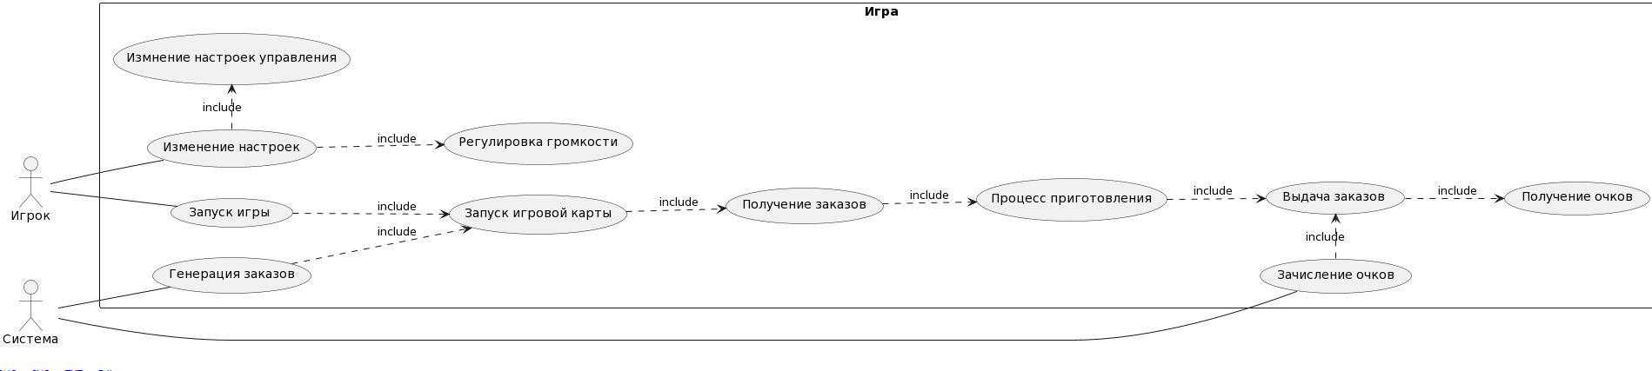Рисунок 1. Диаграмма вариантов использования

Краткое пояснение диаграммы:

- Игрок может запустить игру или изменить настройки.

- После запуска игры система генерирует заказы, которые игрок выполняет, следуя цепочке действий вплоть до получения очков.

- В изменении настроек доступны регулировка громкости и изменение настроек управления.

Функциональная диаграмма верхнего уровня представлена на рисунке 2.

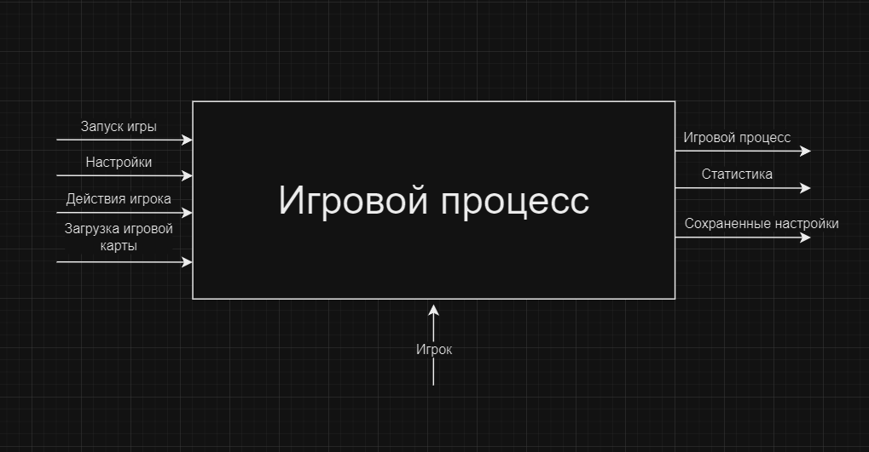

Рисунок 2. Функциональная диаграмма верхнего уровня

Диаграмма последовательности представлена на рисунке 3.

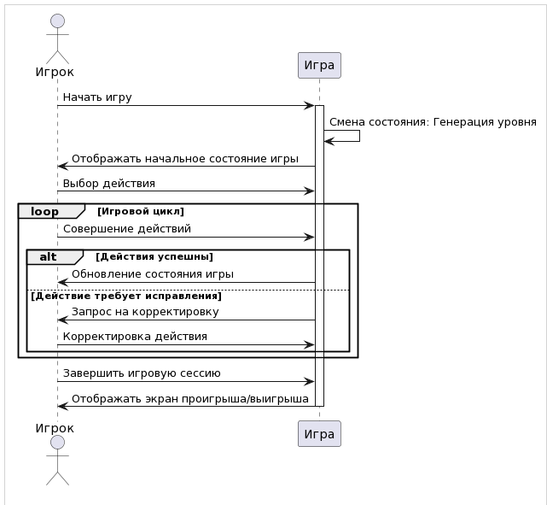

Рисунок 3. Диаграмма последовательностей

Эта диаграмма последовательности представляет собой сценарий игры, где:

- Игрок начинает игру.

- Игра переходит в состояние генерации уровня.

- Игроку отображается начальное состояние игры.

- Игрок выбирает действия в игре, которые затем обрабатываются игрой.

- В цикле игрового процесса игрок выполняет серию действий, на что игра реагирует обновлением состояния или запросом на корректировку.

- По завершении игры игроку отображается экран проигрыша или выигрыша.

## 2.2 Проектирование программного обеспечения

Чтобы обеспечить полное понимание структуры игры, представляется целесообразным разработать две основные схемы: структурную и функциональную.

Структурная схема будет визуализировать архитектуру игры, выявляя взаимосвязи между её компонентами. Это позволит разработчикам и аналитикам легче ориентироваться по коду, понимать зависимости и модульное строение программного продукта.

Функциональная схема, с другой стороны, концентрируется на потоках данных внутри игры и описывает, как функции и подсистемы взаимодействуют между собой при выполнении определённых задач. Она отображает логику обработки данных и реакции системы на входы пользователя, что позволяет более глубоко понять внутреннюю работу программного решения.

Совместное использование структурной и функциональной схем даст нам полную картину, обеспечивая тем самым глубокое понимание как структуры, так и функционала игры. Это облегчит процесс разработки, позволит точно анализировать различные аспекты игры и эффективно оптимизировать её работу. На рисунках 4,5 изображены структурная и функциональная схемы.

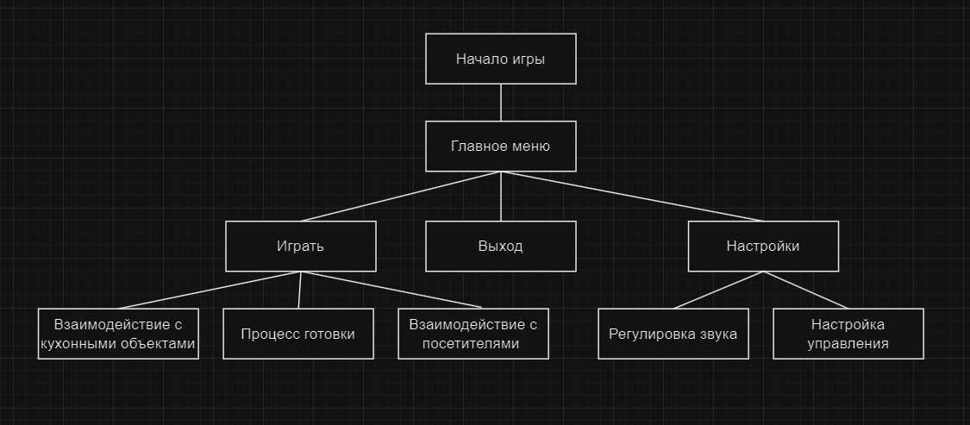

Рисунок 4. Структурная схема игры

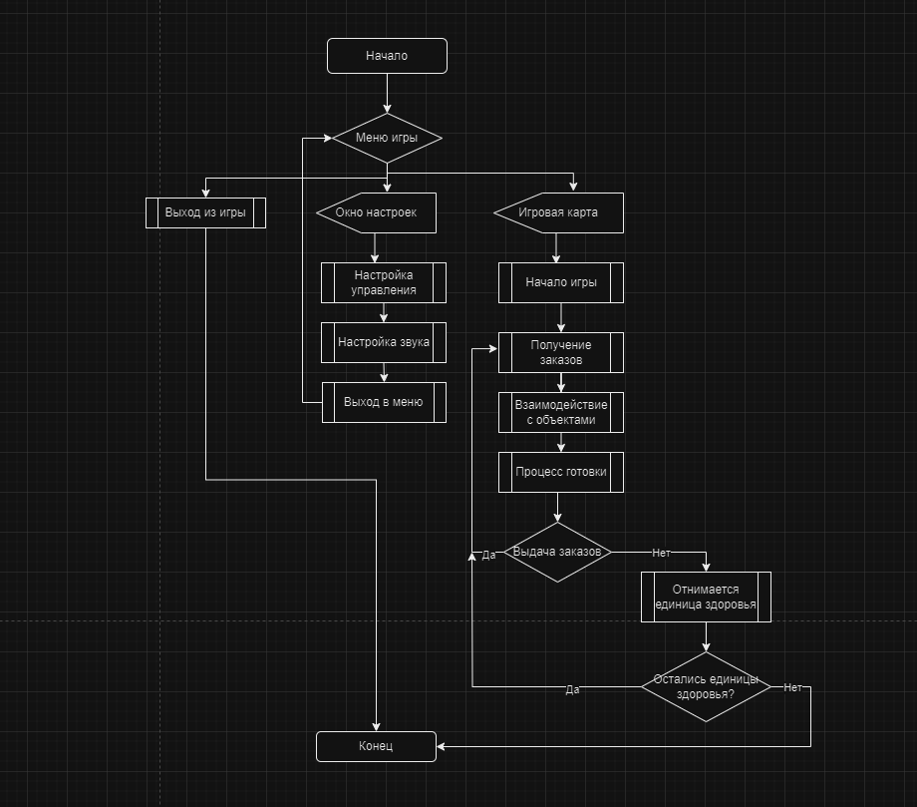

Рисунок 5. Функциональная схема игры

## **2.3 Разработка программного обеспечения**

В процессе разработки игры особое внимание было уделено разработке локации, так как правильно созданная атмосфера играет решающую роль в погружении пользователя в игровой мир. Я стремился к тому, чтобы каждая локация передавала уникальное настроение и стимулировала взаимодействие игрока с игровыми объектами, что важно для кулинарной тематики игры.

В качестве первого шага к этому была разработана стартовая локация, которая устанавливает основной тон игры. Всякий раз, когда игрок взаимодействует с объектами на кухне — будь то ингредиенты для блюд или кухонное оборудование, я хочу, чтобы эти взаимодействия были интуитивно понятными и при этом визуально насыщенными.

Для визуального представления и демонстрации качества работы, локация и её элементы, были изображены на рисунке 6.

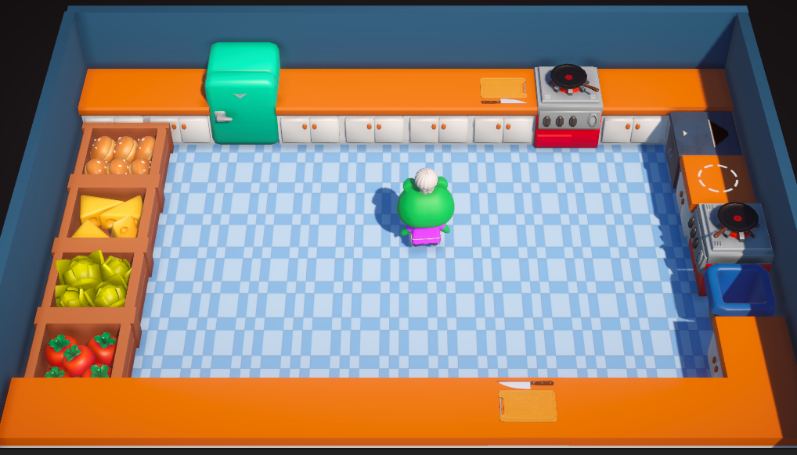

Рисунок 6. Игровая локация

Также гарнитура и предметы взаимодействия являются одними из ключевых элементов, который обогащает игровой процесс и добавляет слой реализма. Он состоит из различных кухонных принадлежностей и инструментов, каждый из которых имеет своё функциональное назначение и влияет на игру.

Разработка гарнитуры требовала тщательного подхода к разработке. Инструменты и утварь не просто статичные объекты; они взаимодействуют с игроком, реагируя на его действия. На рисунках 7-9 детально изображены гарнитура и предметы взаимодействия.

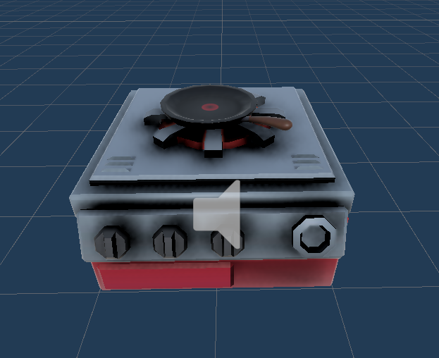

Рисунок 7. Элемент игры

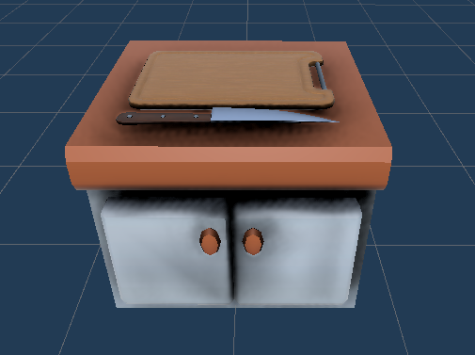

Рисунок 8. Элемент игры

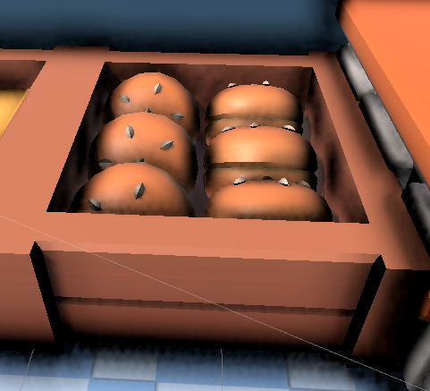

Рисунок 9. Элемент игры

В игре "Chef's World" внимание к деталям персонажа является ключевым элементом для создания уникального и запоминающегося игрового опыта.

Для достижения высокого уровня детализации персонажа, были тщательно проработаны визуальные аспекты, такие как текстуры одежды и анимации движений при выполнении кулинарных операций. Все элементы, от поварской шапки до фартука, разработаны с учетом модных тенденций и функциональности кухонной одежды, что позволяет игрокам не только проявить свою индивидуальность, но и почувствовать себя настоящими мастерами кулинарного искусства. На рисунке 10 изображен персонаж игры.

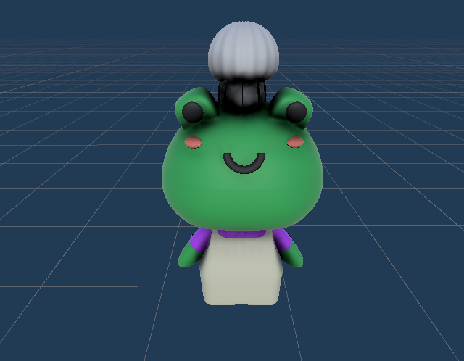

Рисунок 10. Персонаж игры

## **2.4 Тестирование программы**

Запускаем программу для тестирования различных механик игры.

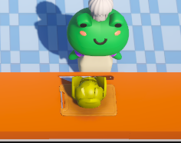

Рисунок 11. Корректное отображение предмета на столе

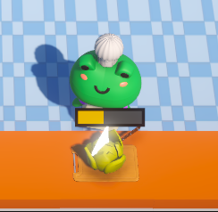

Рисунок 12. Отображение анимации нарезания продукта

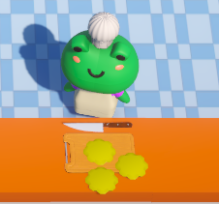

Рисунок 13. Отображение полученного результата

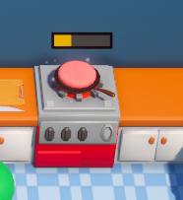

Рисунок 14. Корректное отображение процесса приготовления

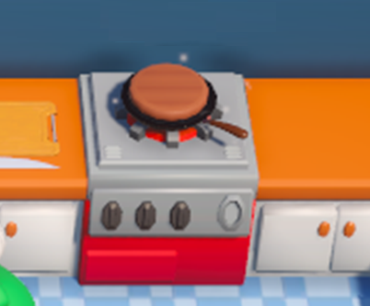

Рисунок 15. Отображение полученного результата

## ЗАКЛЮЧЕНИЕ

В ходе выполнения дипломного проекта был достигнут значительный прогресс в реализации полноценного игрового процесса, объединяющего детализированную графику, продуманную анимацию, вовлекающий звуковой дизайн и многоаспектное взаимодействие объектов для создания богатого и запоминающегося впечатления.

Процесс разработки был направлен на освоение и применение сложных технических навыков, таких как трехмерное моделирование, анимация и программирование на C#. Unity Engine обеспечила гибкую и мощную платформу для создания продукта, который может найти широкое применение в индустрии развлечений. Отличительной чертой разработанной игры является её способность вовлекать игрока в процесс кулинарного творчества, позволяя влиять на события и развитие сюжета через выбор стилей приготовления и решения кулинарных задач.

Работа над проектом позволила не только достичь заранее определённых целей, но и приобрести важные навыки, которые окажутся полезными в дальнейшей профессиональной деятельности. Исследование конкурентов и анализ требований к играм подобного жанра обеспечили необходимые знания для формирования функционала и качества, соответствующего ожиданиям игрового сообщества.

Дальнейшее развитие проекта может включать расширение игровых уровней, сценария, улучшение звукового сопровождения и внедрение новаторских игровых механик, которые принесут дополнительную ценность и углубят геймплей. Также предстоит продолжить тестирование с целью сбора обратной связи от пользователей для дальнейшего улучшения игры.

В процессе разработки встречались трудности, связанные с нехваткой опыта в определённых аспектах создания игр и техническими ограничениями, но они были преодолены благодаря упорству и стремлению к обучению. Эти преодолённые препятствия не только способствовали созданию качественного продукта, но и предоставили ценный опыт, который будет способствовать развитию в области игровой разработки.

# **СПИСОК ИСПОЛЬЗОВАННЫХ ИСТОЧНИКОВ И ИНТЕРНЕТ-РЕСУРСОВ**

*Законодательные и нормативные акты:*

1. ГОСТ 7.1-2003 Библиографическая запись. Библиографическое описание. Общие требования и правила составления – 92 с.
2. ГОСТ 7.32-2017 Отчет о научно-исследовательской работе. Структура и правила оформления – 47 с.
3. ГОСТ 7.82-2001 Библиографическая запись. Библиографическое описание электронных ресурсов. Общие требования и правила составления – 39 с.
4. ГОСТ Р 7.0.100-2018 Библиографическая запись. Библиографическое описание. Общие требования и правила составления – 122 с.
5. ГОСТ Р 7.0.12-2011 Библиографическая запись. Сокращение слов и словосочетаний на русском языке. Общие требования и правила составления. – М.: ИПК Издательство стандартов, 2004. – 169 с.
6. ГОСТ Р 7.0.5-2008 Библиографическая ссылка. Общие требования и правила составления – 32 с.
7. Единая система программной документации. – М.: Стандартинформ, 2005. – 128 с.

*Учебная и научная литература:*

1. Андрей Кудряшов. Unity в действии: мультиплатформенная разработка на C#: пер. с англ. Москва: ДМК Пресс, 2021.

*Интернет документы:*

1. Аксенова Т.Г. Онлайн-курс по технологии разработки программного обеспечения [Электронный ресурс]. – Режим доступа:<https://classroom.google.com/u/2/w/NTc2MzExNTI0MTY0/t/all> (дата обращения: 09.10.2023).
2. Официальная документация по C# на официальном сайте Microsoft. Доступно на https://docs.microsoft.com/ru-ru/dotnet/csharp/. (дата обращения: 08.12.2023)
3. Ресурс Stack Overflow для поиска ответов на вопросы и помощи в разработке на C# и Unity. Доступно на https://stackoverflow.com/. (дата обращения: 13.12.2023)
4. Сайт игры Battle Chef Brigade для сравнительного анализа. [Электронный ресурс]. – Режим доступа: <https://www.battlechefbrigade.com/> (дата обращения: 12.10.2023)
5. Сайт игры Cooking Simulator для сравнительного анализа. [Электронный ресурс]. – Режим доступа: <https://store.steampowered.com/app/641320/Cooking_Simulator/> (дата обращения: 10.10.2023)
6. Сайт игры Overcooked для сравнительного анализа. [Электронный ресурс]. – Режим доступа: <https://www.overcooked.games/> (дата обращения: 10.10.2023)
7. Сайт по разработке 3D игры Game Kit [Электронный ресурс]. – <https://learn.unity.com/tutorial/3d-game-kit-walkthrough#> (дата обращения: 08.10.2023)
8. Справочник по изучению Unity3D [Электронный ресурс]. – Режим доступа: <https://github.com/deonisiu/Unity3d-Handbook/blob/master/general.md> (дата обращения: 18.10.2023)
9. Статья о логике написания игр [Электронный ресурс]. – Режим доступа: <https://github.com/Kelkhaun/Unity-Roadmap-RU> (дата обращения: 13.10.2023)
10. Статья по разработке 3D игры в Unity [Электронный ресурс]. – Режим доступа: <https://floop.top/ru/unity/> (дата обращения: 15.10.2023)
11. Статья по разработке игры с помощью Unity и C# [Электронный ресурс]. – <https://learn.microsoft.com/ru-ru/archive/msdn-magazine/2014/august/unity-developing-your-first-game-with-unity-and-csharp> (дата обращения: 08.10.2023)
12. Уроки как работать в Blender [Электронный ресурс]. – Режим доступа: <https://medium.com/quick-code/top-tutorials-to-learn-blender-for-3d-modeling-3f4bc3eae1d0> (дата обращения: 20.10.2023)